УАЗ-450А санитарно-медицинский автомобиль на базе УАЗ-450 4х4
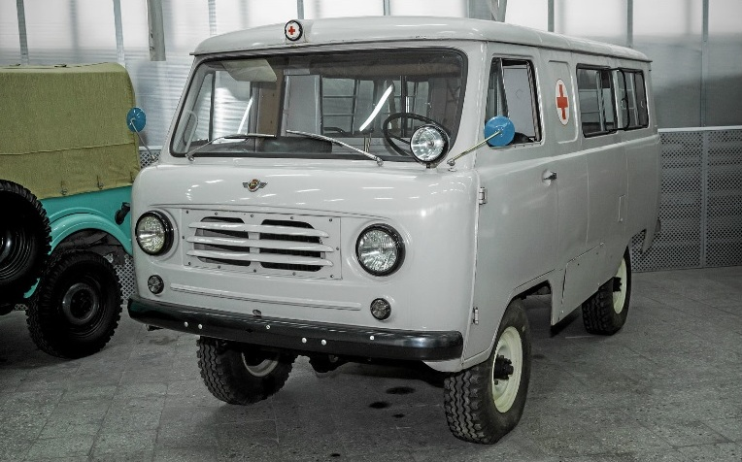
В 1958 году УАЗ построил первые 250 УАЗ-450А с более мягкой чем у УАЗ-450 подвеской. Формы кузова и сегодня такие же, а "мордашка" тогда была другой. Еще одна особенность самых ранних УАЗ-450А - передние двери, которые открывались против хода движения и не было боковой двери для входа в салон. Доступ туда осуществлялся только через задние распашные двери. Довольно быстро открывающиеся в обратную сторону передние двери уступили место привычным классическим с передней навеской петель. Но боковой двери даже у модернизированных УАЗ-450А по-прежнему не было. В электрооборудовании УАЗ-450А применены: фара-прожектор, передний и задний фонари освещения санитарного знака, штепсельная розетка прицепа, 4 плафона освещения санитарного отсека, электрический стеклоочиститель. Последние пять экземпляров УАЗ-450А изготовили в 1966 году. Всего же с 1958 по 1966 год Ульяновский автозавод выпустил 30103 серийные "санитарки" УАЗ-450А. Постепенно сформировались две концепции салона - гражданская и военная. Гражданская подразумевала одни носилки и три посадочных места для врачей, военная позволяла разместить носилки для четырех пациентов (раненых).
УАЗ-450А – наиболее распространенный в Советской Армии серийный санитарный вариант серии 450. Снабжался теплоизолированным кузовом с тремя одиночными боковыми дверями (одна слева и две справа) и задней двухстворчатой, внутренней металлической перегородкой с окном с раздвижными стеклами и двумя переговорными люками и шинами размером 8,40 – 15 низкого давления. В застекленном рабочем отсеке находились четыре откидных 2-местных боковых сиденья и одно одноместное на перегородке для размещения одного-двух сопровождающих и до восьми сидячих раненых. На откидных боковых кронштейнах и на потолочных скобах с брезентовыми ремнями можно было навешивать от двух до четырех носилок. Эта схема сохранилась на долгие годы, но на практике применялись и иные компоновки салона с разным расположением сидений и мест для носилок (непосредственно на боковых сиденьях или на полу). У военной версии была интересная особенность - все окна можно было зашторить плотными брезентовыми занавесками, которые скручивались в рулоны.
В номере 2 за 1962 год в рубрике "Новые советские автомобили" журнал "Автомобильный транспорт" разместил заметку об УАЗ-452А, "новом поколении" ульяновских санитарок. У первых опытных УАЗ-452А "мордашка" была, такой, как у 450-х, но наконец-то появилась боковая дверь для входа в салон. В серию УАЗ-452А в 1966 году.

УАЗ-450А технические характеристики
Габариты – 4360х1940х2050 мм; база - 2300 мм;
внутренние габариты помещения для больных – 2733х1818х1315 мм;
высота пола над уровнем дороги - 675 мм;
дорожный просвет - 220 мм;
угол въезда с полной нагрузкой - 36 град, съезда - 33 град; колея - 1436 мм;
наибольший подъём, преодолеваемый автомобилем на твёрдом грунте - 30 град;
наименьший габаритный радиус поворота - 6,8 м;
глубина преодолеваемого брода - 0,7 м.
Грузоподъёмность - 550 кг;
число мест - 9 для шести сидячих больных, двух сопровождающих и водителя, или 6 мест для четырёх больных, лежащих на носилках, двух сопровождающих и водителя; число мест в кабине -2;
сухая масса - 1735 кг, снаряжённая - 1950 кг, полная - 2625 кг;
максимальная скорость - 90 км/час;
контрольный расход топлива - 14л/100 км;
Двигатель: УАЗ-450, карбюраторный, нижнеклапанный, рядный, 4-цилиндровый; рабочий объём - 2432 см/куб; мощность - 62 л.с. при 3800 об/мин.
Коробка передач - 3-ступенчатая с механическим приводом выключения сцепления; раздаточная коробка - 2-ступенчатая, с муфтой включения переднего моста; управление коробкой передач и раздаточной коробкой осуществляется через систему тяг с промежуточными рычагами.
Крутящий момент от коробки передач к раздаточной коробке передаётся через промежуточный карданный вал. До IV квартала 1964 года на автомобиль устанавливали разъёмные ведущие мосты, позже - неразъёмные.
Рабочие тормоза - барабанные, с гидравлическим приводом; стояночный тормоз - барабанный, расположен на раздаточной коробке и приводится в действие рычагом при помощи гибкого троса.
Подвеска - зависимая, рессорная с рычажно-поршневыми амортизаторами. До января 1964 года между листами рессор устанавливались фанерные прокладки. Шины - Я-192 размером 8,40-15.
Ёмкость двух топливных баков - по 48 л.
На автомобилях выпуска до июля 1960 года с «массой» соединялся положительный полюс аккумуляторной батареи.

